PROTOKÓŁ Z POSIEDZENIA ZESPOŁU
DS. _____________________________________________
Załącznik do Zarządzenia Nr 54/2024
Dyrektora Narodowego Instytut Onkologii im. Marii Skłodowskiej-Curie – Państwowego Instytutu Badawczego
z dnia 17 września 2024 roku
PODSTAWA PRAWNA |  | 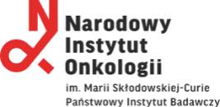
DATA
TEMAT | spotkanie miesięczne/kwartalne/półroczne/roczne/* zespołu

I. Lista obecności:
lp. | stanowisko | imię i nazwisko | podpis

II. Podjęte tematy:
lp. | Opis

III. Uzgodnione działania/zadania do zrealizowania:
Lp. | Działanie/zadanie | Odpowiedzialny | Termin
IV. Następne posiedzenie Zespołu:
Następne spotkanie Zespołu odbędzie się w dniu ___________ o godz. __.__Wszyscy zaakceptowali termin.

V. Podpis protokołu przez Przewodniczącego Zespołu:____________________________
(podpis)

